PRÁCTICAS DCL
Esta práctica tiene por objeto el uso de las sentencias de comandos DCL. Puedes utilizarlas en la ventana de ejecución SQL desde cada usuario.

Práctica1:

Realiza los pasos necesarios para el funcionamiento de la siguiente estructura de usuarios:

- Raul es el administrador de la base de datos. Desde el usuario Administrador debes escribir la orden que cree al usuario Raul y le dé privilegios de DBA.
SOLUCIÓN:
CREATE USER "RAUL" PROFILE "DEFAULT"
IDENTIFIED BY "raul" DEFAULT TABLESPACE "USERS"
ACCOUNT UNLOCK;
GRANT "CONNECT" TO "RAUL";
GRANT "DBA" TO "RAUL";

José Domingo es jefe de Departamento y debe tener acceso a todos los datos.
Crea una conexión para Raúl y crea el usuario Josedomingo con la misma contraseña que su nombre. A continuación debes darle permiso de conexión y creación de tablas en cualquier esquema de la base de datos.
SOLUCIÓN:

Nos conectamos con el usuario “raul” y después introducimos:

CREATE USER "JOSEDOMINGO" PROFILE "DEFAULT"
IDENTIFIED BY "josedomingo" DEFAULT TABLESPACE "USERS"
ACCOUNT UNLOCK;
GRANT "CONNECT" TO "JOSEDOMINGO";
GRANT CREATE ANY TABLE TO "JOSEDOMINGO";

Juanma y Eva son los programadores de la base de datos.
Crea los usuarios con la misma contraseña que su nombre y para que tenga acceso a los recursos que necesita asígnale el rol RESOURCE.
SOLUCIÓN:

CREATE USER "JUANMA" PROFILE "DEFAULT"
IDENTIFIED BY "juanma" DEFAULT TABLESPACE "USERS"
ACCOUNT UNLOCK;
GRANT "CONNECT" TO "JUANMA";
GRANT "RESOURCE" TO "JUANMA";

CREATE USER "EVA" PROFILE "DEFAULT"
IDENTIFIED BY "EVA" DEFAULT TABLESPACE "USERS"
ACCOUNT UNLOCK;
GRANT "CONNECT" TO "EVA";
GRANT "RESOURCE" TO "EVA";

Jose Pedro solo tiene permiso para conectarse a la base de datos y para acceder a sus tablas propias.
Crea el usuario josepedro con la misma contraseña y otórgale los permisos de lectura y actualización a las tablas de Scott2.(Recuerda que debes tener un usuario Scott2 con el mismo esquema que Scott, realizado en una práctica anterior).
SOLUCIÓN:

CREATE USER "JOSEPEDRO" PROFILE "DEFAULT"
IDENTIFIED BY "JOSEPEDRO" DEFAULT TABLESPACE "USERS"
ACCOUNT UNLOCK;
GRANT SELECT ON "SCOTT"."EMP" TO "JOSEPEDRO";
GRANT UPDATE ON "SCOTT"."EMP" TO "JOSEPEDRO";
GRANT "CONNECT" TO "JOSEPEDRO";

JeA continuación realiza la conexión desde cada uno de los usuarios creados. Puedes crear una conexión para cada uno de ellos desde cliente y comprobar que funcionan.
Comprueba que Jose Pedro no tiene ninguna tabla propia pero que puede acceder a cualquier tabla creada por Scott2.
Si se ha producido algún error coméntalo aquí.

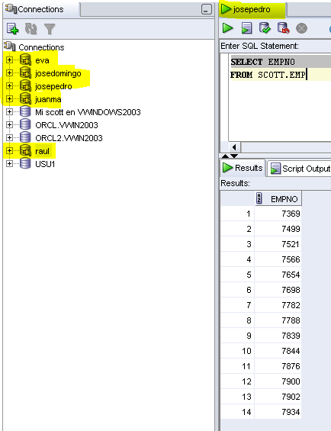

En la imagen se aprecia que todos los usuarios creados están conectados. Con la consulta desde el usuario josepedro a la tabla de Scott.

b) Crea los Tablespaces que se piden a continuación:
Los espacios de tabla son Jefatura, Programación y Varios. Cada usuario solo podrá crear objetos en su tablespace correspondiente, esto es, JoseDomingo en Jefatura, Juanma y Eva en Programación, y JoséPedro en Varios. Raul tiene acceso a todos los espacios, aunque el suyo por defecto es Jefatura.

CREATE TABLESPACE JEFATURA
DATAFILE 'jefatura.ora' SIZE 2M AUTOEXTEND ON NEXT 1M MAXSIZE
10M;
ALTER USER "JOSEDOMINGO" DEFAULT TABLESPACE "JEFATURA";

CREATE TABLESPACE PROGRAMACION
DATAFILE 'programacion.ora' SIZE 2M AUTOEXTEND ON NEXT 1M MAXSIZE
10M;

ALTER USER "JUANMA" DEFAULT TABLESPACE "PROGRAMACION";

ALTER USER "EVA" DEFAULT TABLESPACE "PROGRAMACION";

CREATE TABLESPACE VARIOS
DATAFILE 'varios.ora' SIZE 2M AUTOEXTEND ON NEXT 1M MAXSIZE
10M;

ALTER USER "JOSEPEDRO" DEFAULT TABLESPACE "VARIOS";

ALTER USER "RAUL" DEFAULT TABLESPACE "JEFATURA"

c) Los programadores solo pueden abrir tres sesiones concurrentes. El tiempo máximo de inactividad serán 10 minutos.

Para ello crearemos un perfil para los programadores llamado “3SESIONES10MIN”:

CREATE PROFILE "3SESIONES10MIN"
LIMIT CONNECT_TIME DEFAULT IDLE_TIME 10 SESSIONS_PER_USER 3;

Y asignamos el perfil a Juanma y Eva:

ALTER USER "JUANMA" PROFILE "3SESIONES10MIN";
ALTER USER "EVA" PROFILE "3SESIONES10MIN";

Jose Pedro deja la empresa, borra el usuario y el espacio de tablas correspondiente, detalla los pasos necesarios para que no quede rastro del espacio de tablas.

En este caso como Jose Pedro tenia asignado el Tablespace VARIOS eliminaríamos el tablespace y el fichero varios.ora para luego eliminar el usuario JOSEPEDRO.

DROP TABLESPACE VARIOS INCLUDING CONTENTS AND DATAFILES;

DROP USER JOSEPEDRO;

Una duda que me resulta interesante era como eliminar por ejemplo si se fuese Juanma o Eva como podríamos eliminar sus datos en los tabletspace. Encontre el termino “CASCADE”

DROP USER JUANMA CASCADE;

“Especifique CASCADE que se eliminen todos los objetos en el esquema del usuario antes de soltarlo. Debe especificar esta cláusula para eliminar un usuario cuyo esquema contenga cualquier objeto.

Si el esquema del usuario contiene tablas, la base de datos Oracle elimina las tablas y automáticamente elimina cualquier restricción de integridad referencial en las tablas de otros esquemas que se refieren a claves primarias y únicas en estas tablas.

Si esta cláusula hace que se eliminen las tablas, la base de datos también elimina todos los índices de dominio creados en las columnas de esas tablas e invoca las rutinas de eliminación apropiadas.”

